МИНИСТЕРСТВО ОБРАЗОВАНИЯ И НАУКИ УКРАИНЫ

ХАРЬКОВСКИЙ НАЦИОНАЛЬНЫЙ УНИВЕРСИТЕТ   
РАДИОЭЛЕКТРОНИКИ

Кафедра СТ

Отчёт

по лабораторной работе №1

по курсу: «Искусственный интеллект и экспертные системы»

|  |  |
| --- | --- |
| Выполнили:  ст. гр. КСУАм-16-1  Ахмад Ф. Х.  Литвиненко М. А. | Проверил:  доц. Вишняк М. Ю. |

Харьков 2016

1 ОБУЧЕНИЕ КМПЬЮТЕРА

1.1 Цель работы

Изучение основных принципов обучения компьютера. Приобретение практических навыков работы с программой, реализующей процедуру когнитивного обучения. Построение описаний классов.

1.2 Ход работы

В ходе работы были использованы 3 класса: «piano», «organ» и «guitar». В качестве их описания были использованы конструктивные особенности, характеристики и др. свойства. Процесс ввода описания классов приведён на рисунках ниже.





Рисунок 1.1 – Первое описание класса «piano»

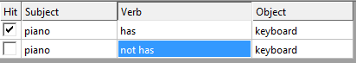



Рисунок 1.2 – Реакция на комбинацию факта и его отрицания

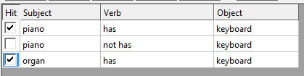



Рисунок 1.3 – Обобщение классов

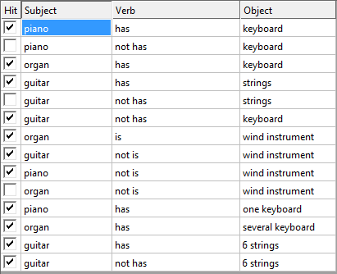

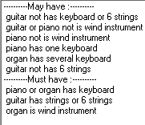

Рисунок 1.4 – Итоговый результат

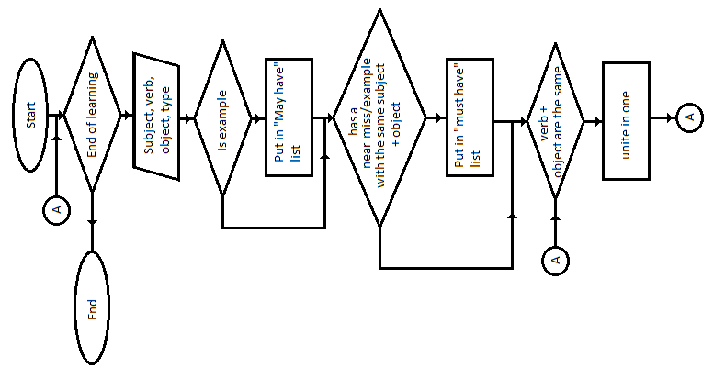

Рисунок 1.5 – Блок схема алгоритма программы

ВЫВОДЫ

Результатом выполнение лабораторной работы является изучение основных принципов обучения компьютера, а также приобретение практических навыков работы с программой, реализующей процедуру когнитивного обучения. В ходе выполнения работы, построены описания 3-х классов (музыкальных инструментов), а также данной информацией обучена программа.